Mathématiques – Séance du lundi 15 juin 2020

Les exercices proposés sont dans la continuité des activités réalisées lors de l’émission d’aujourd’hui.

Calcul mental
Nous avons travaillé les doubles et les moitiés.
Les résultats doivent être trouvés rapidement
- Le double de 20
- La moitié de 60
- Le double de 8
- Le double de 10
- La moitié de 100
- Le double de 40
- La moitié de 20
- La moitié de 14
- Le double de 5
- La moitié de 40

Géometrie
- Donne le nom des solides correspondant à la forme de ces objets.
- Lesquels sont les polyèdres ?
A | B | C
D | E 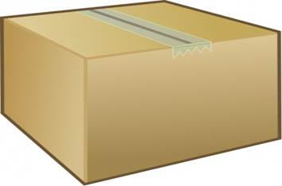 | F 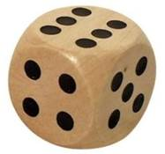

Problèmes du jour et problème supplementaire

Problèmes du jour :

Maman a préparé des mini-cannelés.
Tom en mange 14, et Pauline en mange le double.
Combien de mini-cannelés Pauline a-t-elle mangés ?

Maman a préparé des mini-cannelés.
Tom en mange 46, et Pauline en mange la moitié.
Combien de mini-cannelés Pauline a-t-elle mangés ?

Maman a préparé des mini-cannelés.
Tom en mange 18, et Pauline en mange le double.
Combien de mini-cannelés Pauline a-t-elle mangés ?

Problème supplémentaire :

Maman a préparé des mini-cannelés.
Tom en mange 24, et Pauline en mange la moitié.
Combien de mini-cannelés Pauline a-t-elle mangés ?

